# 背景

BigTable是由Google设计的分布式结构化数据的存储系统，是用来处理海量数据的一种非关系型数据库。

BigTable是一个稀疏的、分布式的、持久化存储的多维度排序的映射表，能够处理PB级别的数据，并能够部署到上千台机器上，能够用来满足“大数据量、高吞吐量、快速响应”等不同应用场景下的存储需求。

Google设计BigTable的动机主要有以下3个方面：

1）需要存储的数据种类繁多

Google目前向公众开放的服务很多，需要处理的数据类型也非常多，包括URL、网页内容和用户的个性化设置等数据。

2）海量的服务请求

Google运行着目前世界上最繁忙的系统，它每时每刻处理的客户服务请求数量是普通的系统根本无法承受的。

3）商用数据库无法满足Google的需求

一方面，传统的商用数据库的设计着眼点在于通用性，面对Google的苛刻服务要求根本无法满足，而且在数量庞大的服务器上根本无法成功部署的商业数据库。另一方面，对于底层系统的完全掌控会给后期的系统维护和升级带来极大的便利。

# 概述

Bigtable是Google开发的基于GFS和Chubby的分布式表格系统。Google的很多数据，包括Web索引、卫星凸显数据等在内的海量结构化和半结构化数据，都存储在Bigtable中。与Google的其他系统一样，Bigtable的设计理念是构建在廉价的硬件之上的，通过软件层面提供自动化容错和线性可扩展性能力。

Bigtable系统由很多表格组成，每个表格包含很多行，每行通过一个主键（Row Key）唯一标识，每行又包含很多列（Column）。某一行的某一列构成一个单元（Cell），每个单元包含多个版本的数据。整体上看，Bigtable是一个分布式多维映射表，如下所示：



注：与Redis相比虽然都是存储**非结构化数据**，但是Redis没有主键的概念，是纯粹的key-value存储。

BigTable不是关系型数据库，但是却沿用了很多关系型数据库的术语，像table（表）、row（行）、column（列）等。本质上说，Bigtable是一个键值（key-value）映射。

其数据特征是一个稀疏的、分布式的、持久化存储的多维度排序Map，由key和value组成，其中key=value的构成如下所示。



Map中的索引key包含行关键字 + 列关键字 + 时间戳 三个部分，Map中的每个value都是一个未经解析的byte数组，这些存储的数据都被视为字符串，Bigtable本身不去解析这些字符串，它们通过客户程序把各种结构化或者半结构化的数据序列化到这些字符串里。

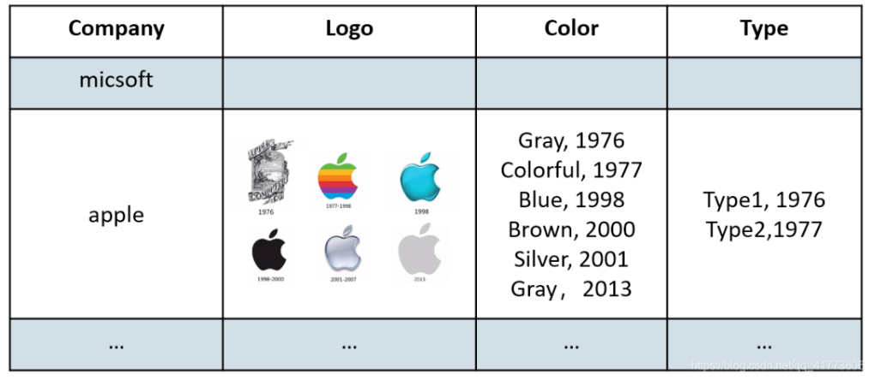

如上图一个表Table的示例，经过上述多维度排序Map转换为BigTable数据模型如下所示，其中行关键字为apple的Logo列有六个版本，分别由时间戳1976 ,1977 ,1998 ,2000 ,2001 ,2013标识。

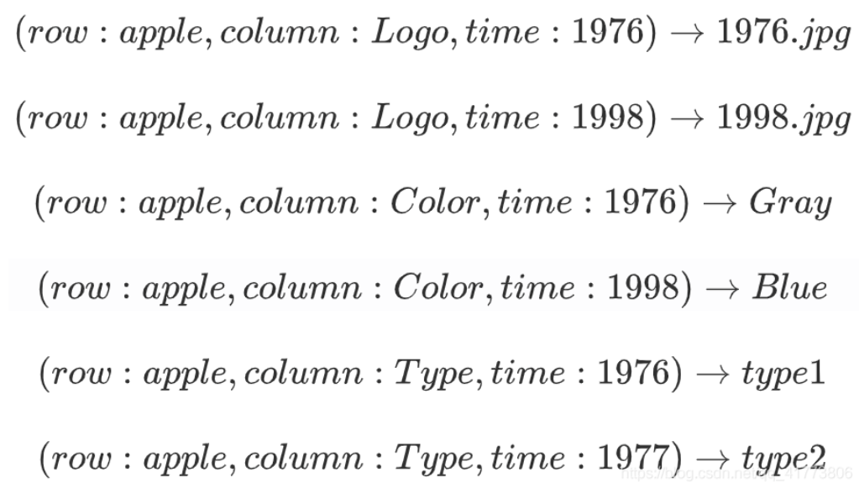

在Bigtable中，为了数据的高效管理与使用，数据被设计通过三个层次进行索引，它们分别是：

## BigTable行

在存储数据时BigTable通过行关键字的字典顺序组织数据，并提供行级事务的支持，即程序在对某一行进行并发更新操作时都是原子的。

Table中的每一行都可参与动态分区，一个分区称为一个Tablet，Tablet是BigTable中数据分布和负载均衡调整的最小单位。

作为分布式的存储引擎，Bigtable会把一个Table按行切分成若干个相邻的 Tablet，这样，用户便可通过选择合适的行关键字在数据访问时有效利用数据的位置相关性。

## BigTable列

列关键字组成的集合称为列族，它是对表进行访问控制的基本单位，访问控制权限包括添加新的基本数据、读取基本数据并创建继承的列族和浏览数据等，除了访问控制之外，磁盘和内存的使用统计也是在列族层面进行的。

一般情况下一张表的列族不能太多，并且列族在运行期间很少改变。列关键字的命名语法是列族：限定词，其中列族的名字必须是可打印的字符串，限定词可以是任意的字符串，用户在使用列族之前先创建，然后可以在列族中任何的列关键字下存放数据。

由于存放在同一列族下的所有数据通常都属于同一个类型的，所以可以对属于同一列族的数据进行合并压缩。

## BigTable时间戳

表中每个数据项可包含同一份数据的不同版本，通过时间戳来索引进行区分。时间戳本质上为64位整数，可由Bigtable自动设定为数据写入时精确到毫秒的实时时间，也可由应用程序自己生成具有唯一性的时间戳。

每个数据项中不同版本的数据按照时间戳倒序排序，让最新的数据排在最前面可以优先被读取。

另外，每个列族配有两个时间戳设置参数，一个是指定保存个数的只保存最后N个版本的数据，另一个是指定保存时间范围的只保存“足够新”版本的数据，用户由此指定个数或时间范围内废弃版本数据的自动垃圾收集。

# 架构

Bigtable构建在GFS之上，为文件系统增加一层分布式索引层。另外，Bigtable依赖Google的Chubby（即分布式锁服务）进行服务器选举及全局信息维护。

如图所示，Bigtable将大表划分为大小在100~200MB的子表（tablet），每个子表对应一个连续的数据范围。Bigtable主要由三个部分组成：客户端程序库（Client）、一个主控服务器（Master）和多个子表服务器（Tablet Server）。

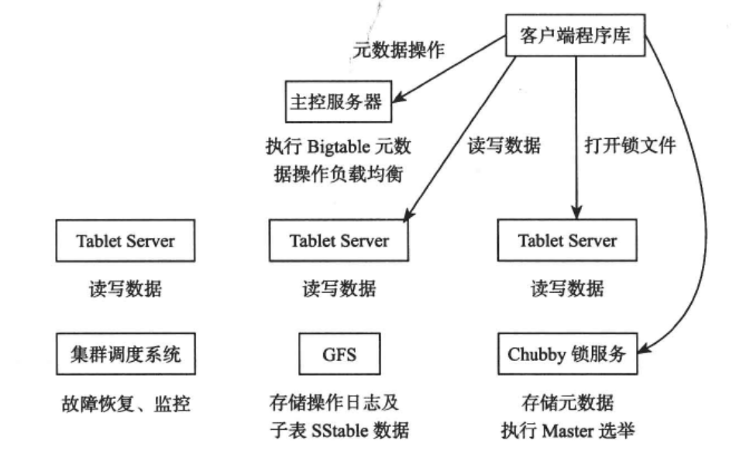

1. 客户端程序库（Client）：提供Bigtable到应用程序的接口，应用程序通过客户端程序库对表格的数据单元进行增删改查等操作。客户端通过Chubby锁服务获取一些控制信息，但是所有表格的数据内容都在客户端与子表服务器之间直接传送；
2. 主控服务器（Master）：管理所有的子表服务器，包括分配子表给子表服务器，指导子表服务器实现子表的合并，接受来自子表服务器的子表分裂消息，监控子表服务器，在子表服务器之间进行负载均衡并实现子表服务器的故障恢复等。
3. 子表服务器（Tablet Server）：实现子表的装载/卸出、表格内容的读和写，子表的合并和分裂。Tablet Server服务的数据包括操作日志以及每个子表上的sstable数据，这些数据存储在底层的GFS上。

## 客户端程序库（Client）

## 主控服务器（Master）

## 子表服务器（Tablet Server）

# 数据分布

# 复制与一致性

注：**之所以采用基于内存的写操作，其实就是为了适应底层的GFS存储，在内存中将随机的写操作转换为顺序写操作，然后直接追加到GFS**（因为GFS对于append支持比较好，随机写非常不好）。

# 容错

# 负载均衡

# 分裂与合并

随着数据不断写入和删除，某些子表可能太大，某些子表可能太小，需要执行子表分裂和合并操作（这个要比Sharding方案好，不需要修改分发规则就可以实现表数据的迁移，Sharding数据与分发规则过于耦合）。顺序分布与哈希分布的区别在于哈希分布往往是静态的，而顺序分布式动态的，需要通过分裂与合并操作动态调整。

Bigtable每个子表的数据分为内存中的MemTable和GFS中的多个SSTable，由于Bigtable中同一个子表只被一台Tablet Server服务，进行分裂时比较简单。Bigtable上执行分裂操作不需要进行实际的数据拷贝工作，只需要将内存中的索引信息分为两份，比如分裂前子表的范围为（起始主键，结束主键]，在内存中将索引分成（起始主键，分裂主键]和[分裂主键，结束主键）两个范围。例如，某个子表（1,10]的分裂主键为5，那么，分裂后生成的两个子表的数据范围为：（1,5]和[5,10）。分裂以后两个子表各自写不同的MemTable，等到执行comparation操作时再根据分裂后的子表范围生成不同的SSTable，无用的数据自然成为垃圾回收。

# 单机存储

如图所示，Bigtable采用Merge-dump存储引擎。数据写入时需要先写操作日志，成功后应用到内存中的MemTable中，写操作日志是往磁盘中的日志文件追加数据，很好地利用了磁盘设备的特性。当内存中的MemTable达到一定大小，需要将MemTable转储（Dump）到磁盘中生成SSTable文件。由于数据同时存在MemTable和多个SSTable中，读取操作需要按从旧到新的时间顺序合并SSTable和内存中的MemTable数据。数据在SSTable中连续存放，因此可以同时满足随机读取和顺序读写两种需求。为了防止磁盘中的SSTable文件过多，需要定时将多个SSTable通过compaction过程合并为一个SSTable，从而减少后续读操作需要读取的文件个数。一般情况下，如果写操作比较少，我们总是能够使得对每一份数据同时只存在一个SSTable和一个MemTable，也就是说，随机读取和顺序读取都只需要访问一次磁盘，这对于线上服务基本上都是成立的。

插入、删除、更新、增加（Add）等操作在Merge-dump引擎中都看成一回事，除了最早生成的SSTable外，SSTable中记录的只是操作，而不是最终的结果，需要等到读取（随机或者顺序）时才合并得到最终结果。

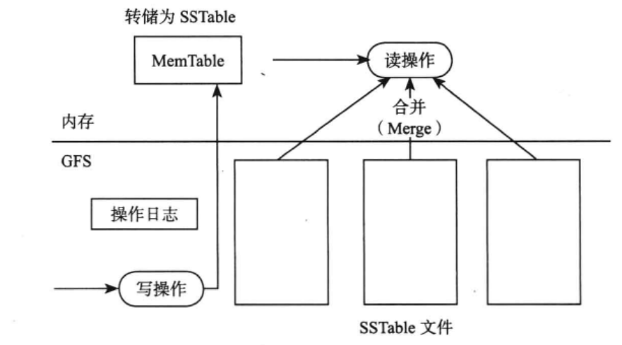

# 垃圾回收

Compaction后生成新的SSTable，原有的SSTable成为垃圾需要被回收掉。每个子表正在引用的SSTable文件保存在元数据中。Master定期执行垃圾回收任务，这是一个标记删除（mark-and-sweep）过程。首先扫描GFS获取所有的SSTable文件，接着扫描根表和元数据表获取所有正在使用的SSTable文件，如果GFS中的SSTable没被任何一个子表使用，说明可以被回收掉。这里需要注意，由于Tablet Server执行Compaction操作生成一个全新的SSTable与修改元数据这两个操作不是原子的，垃圾回收需要避免删除刚刚生成但还没有记录到元数据中的SSTable文件。一种比较简单的做法是垃圾回收只删除至少一段时间，比如1小时没有被使用的SSTable文件。

# 讨论

GFS+Bigtable两层架构以一种很优雅的方式兼顾系统的强一致性和可用性。底层文件系统GFS是弱一致性系统，可用性和性能很大，但是多客户端追加可能出现重复记录等数据不一致问题；上层的表格系统Bigtable通过多级分布式索引的方式使得系统对外整体表现为强一致性。**Bigtable最大的优势在于线性可扩展，单台机器出现故障可将服务迅速（一分钟以内）迁移到整个集群**。Bigtable架构最多可支持几千台的集群规模，通过自动化容错技术大大降低了存储成本。

Bigtable架构也面临一些问题，如下所示：

1. 单副本服务。Bigtable架构非常适合离线或者半线上应用，然而，Tablet Server节点出现故障时部分数据短时间内无法提供读写服务，不适合实时性要求特别高的业务，如交易类业务。
2. SSD使用。Google整体架构的设计理念为通过廉价机器构建自动容错的大集群，然而，随着所说的等硬件技术的发展，机器宕机的概率变得更小，SSD和SAS混合存储也变得非常常见，存储和服务分离的架构有些不太适应。
3. 架构的复杂性导致bug定位很难。Bigtable依赖GFS和Chubby，这些依赖一系统本身比较复杂，另外，Bigtable多级分布式索引和容错等机制内部实现都非常复杂，工程量巨大，使用的过程中如果发现问题很难定位。

总体来说，Bigtable架构把可扩展性和成本做到了极致，但在线实时服务能力有一定的改进空间，适合通用的离线和半线上应用场合。